Tự học cách nấu các món ăn ngày Tết nhanh chóng và đơn giản
Tết không chỉ là dịp để mọi người sum vầy, nó còn là dịp để mọi thành viên trong gia đình trổ tài nấu nướng. Tuy nhiên, nếu bạn không tự tin với khả năng nấu ăn của bản thân, Cookpad sẽ là cứu cánh của bạn.
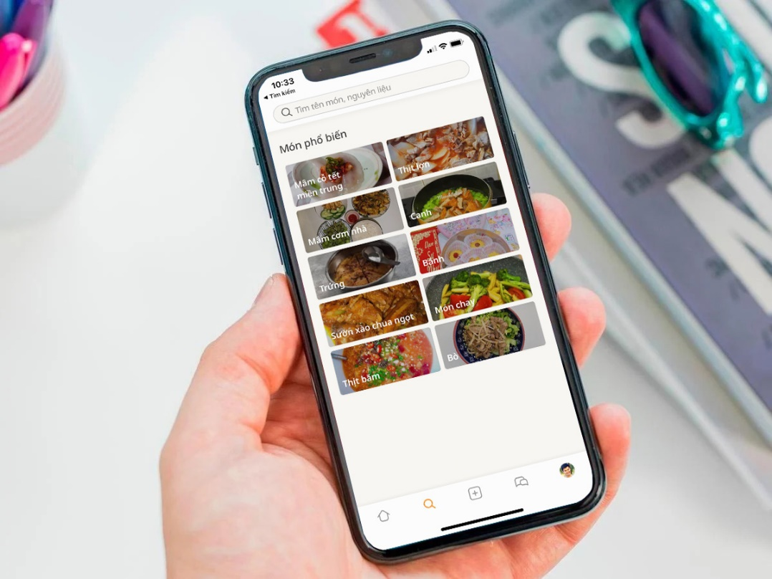
Cookpad là gì?
Cookpad là ứng dụng dành cho smartphone. Nó không đơn thuần là ứng dụng chia sẻ công thức nấu ăn, nó là mạng xã hội chia sẻ và tham khảo công thức nấu ăn dành cho mọi người Việt trong nước và ở nước ngoài.
Ở Cookpad, bạn có thể dễ dàng tìm kiếm món ăn, tham khảo công thức, và cách làm do cộng đồng những người yêu ẩm thực chia sẻ. Vì là cộng đồng nấu ăn tại gia, các công thức nấu ăn tại đây đều rất thực tế, đúng thời điểm, phù hợp cho việc nấu ăn tại nhà. Ngoài ra, nguyên liệu trong công thức cũng đơn giản, dễ tìm.
Có thể nói với Cookpad, bạn không chỉ có thể trao đổi kiến thức ẩm thực mọi vùng miền, mà còn có trải nghiệm thú vị ở cả hai vài trò là học viên, và là thầy giáo.
Cách cài đặt Cookpad
Cookpad hiện chỉ có phiên bản ứng dụng dành cho iPhone. Tuy nhiên, nếu bạn không sử dụng smartphone của Apple, bạn vẫn có thể trải nghiệm Cookpad phiên bản web tại đại chỉ https://cookpad.com/vn. Chúng tôi thực hiện hướng dẫn dưới đây trên iPhone, nhưng bạn có thể áp dụng tương tự với phiên bản web.
Đầu tiên, bạn cài đặt ứng dụng Cookpad vào iPhone từ App Store.
Sau khi cài đặt, bạn mở ứng dụng bằng cách bấm nút Mở, hoặc từ biểu tượng trên màn hình chính, thư viện ứng dụng (app library), hay trình tìm kiếm Spotlight.
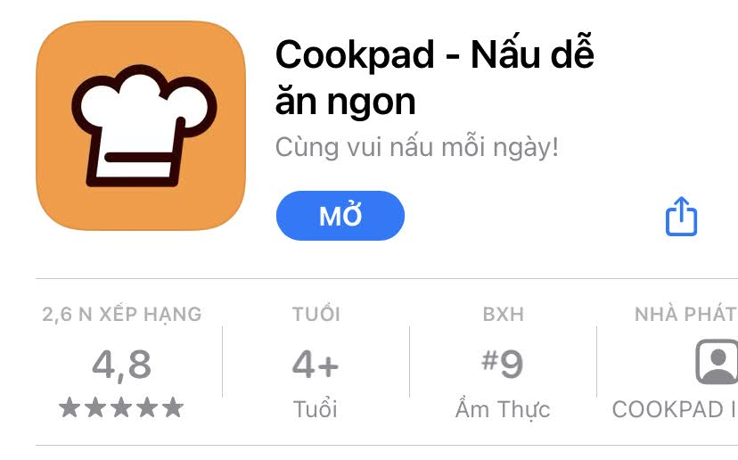
Để có thể sử dụng tất cả tính năng của ứng dụng, bạn cần tạo tài khoản và đăng nhập vào ứng dụng. Bạn có thể tạo tài khoản và đăng nhập bằng Facebook, Apple, Google, hoặc bằng địa chỉ email. Để tạo tài khoản và đăng nhập, bạn chỉ cần chọn tùy chọn mong muốn, sau đó làm theo các hướng dẫn trên màn hình.
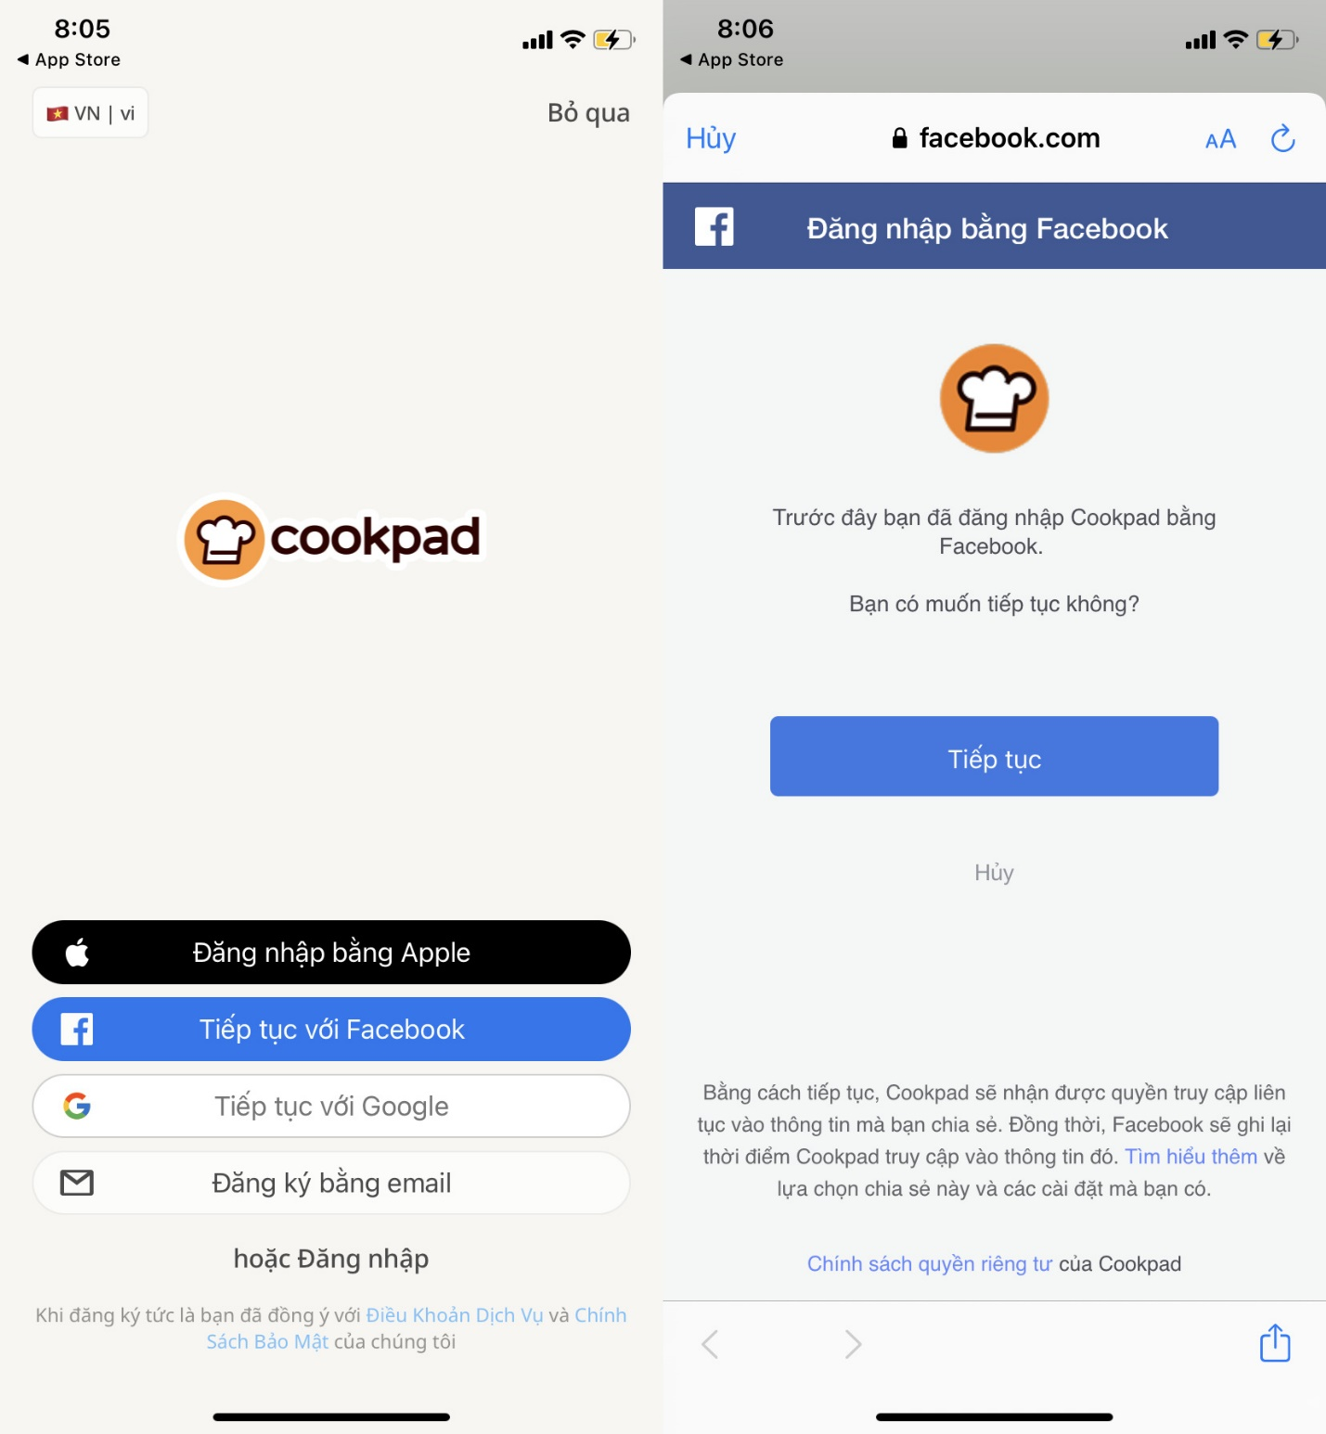
Tự học nấu ăn từ công thức do công động chia sẻ
Nếu đăng nhập thành công, ứng dụng sẽ đưa bạn đến thẻ Kho cảm hứng. Đây là nơi bạn có thể tham khảo công thức nấu ăn do các thành viên khác chia sẻ. Chọn một món ăn bất kỳ tại đây và bạn sẽ thấy công thức nấu ăn chi tiết và các bước tạo nên món ăn.
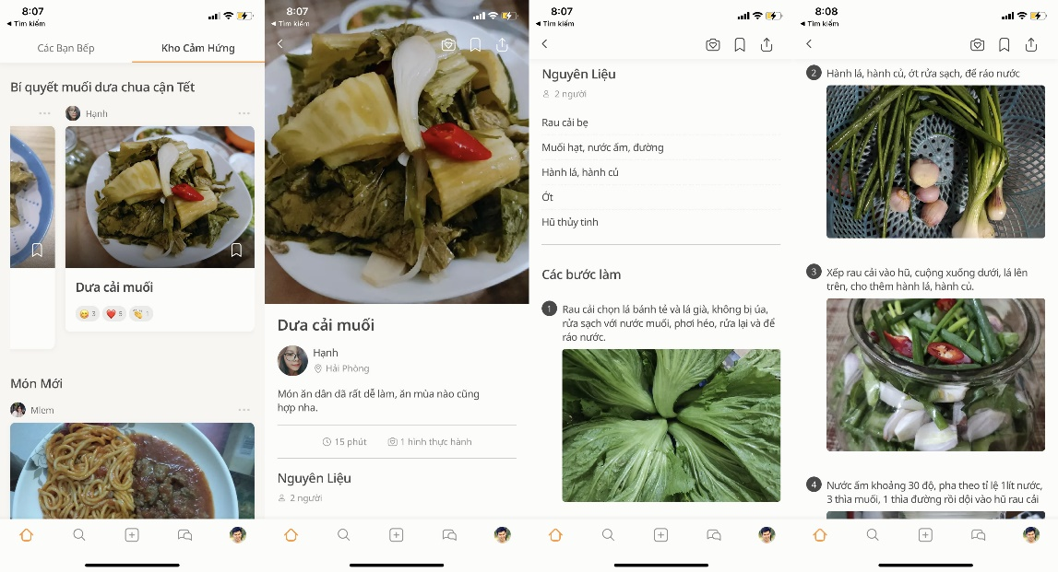
Ưu điểm của Cookpad là sau khi tham khảo công thức nấu ăn của người khác và thực hành theo, bạn có thể chia sẻ kết quả thực hành với chính tác giả để họ giúp bạn đánh giá. Bên cạnh đó, nếu bạn có bất kỳ câu hỏi nào về món ăn, cứ đặt câu hỏi tại đây và tác giả hoặc cộng đồng Cookpad sẽ giúp bạn giải đáp. Bằng cách này, kỹ năng nấu ăn của bạn sẽ được cải thiện một cách nhanh chóng.
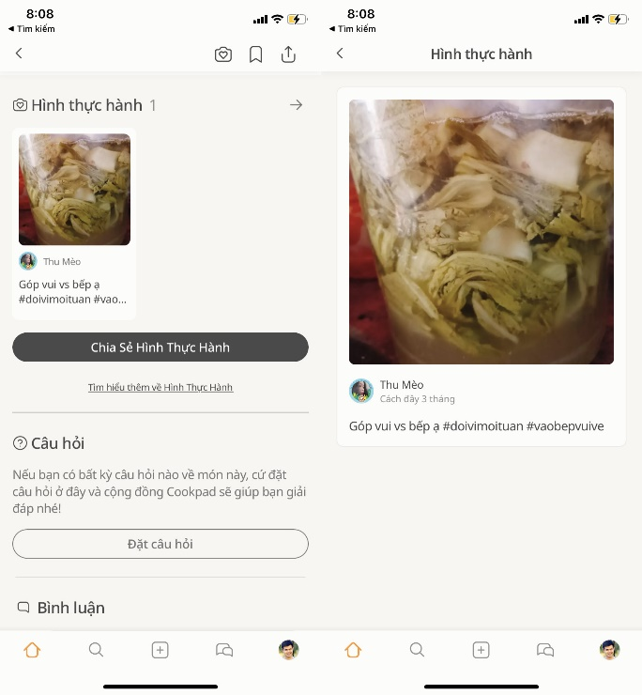
Nếu thích một công thức món ăn và món lưu nó để xem lại về sau, bạn chỉ cần bấm nút đánh dấu (bookmark) ở phía trên góc phải. Sau này, mỗi khi cần xem lại công thức đã lưu, bạn bấm lên ảnh đại diện ở phía dưới góc phải và chọn thẻ Món đã lưu.
Ngoài ra, bạn có thể lưu ảnh hoặc chia sẻ công thức món ăn mình đang xem cho bạn bè, người thân bằng cách bấm nút Share (Chia sẻ) ở phía trên góc phải.
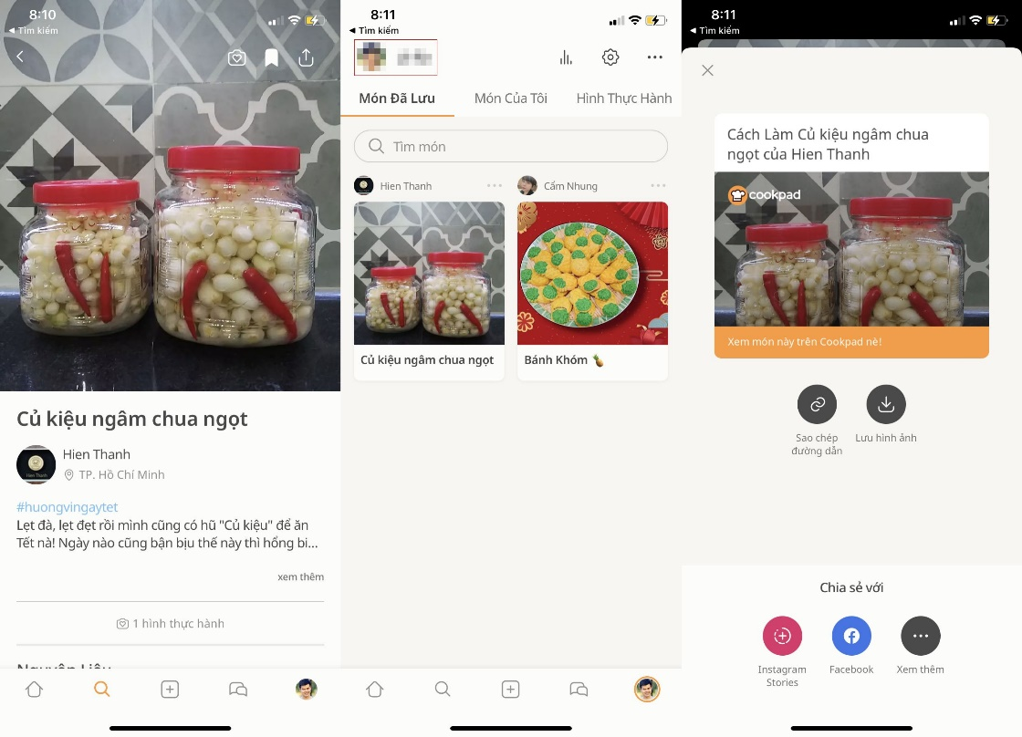
Chia sẻ công thức nấu ăn với cộng đồng
Bạn vừa sáng tạo một món ăn mới và muốn nó được nhiều người biết đến, hãy chia sẻ công thức tạo ra nó với cộng đồng Cookpad.
Một ưu điểm khác của Cookpad là nó giống như một quyển sổ tay nấu ăn điện tử, giúp bạn lưu lại công thức của tất cả các món ăn do mình sáng tạo, và cho phép bạn xem lại mọi lúc mọi nơi.
Để chia sẻ công thức cho mọi người, bạn bấm nút hình dấu cộng nằm ở chính giữa cạnh dưới của màn hình.
Ở màn hình hiện ra, bạn sẽ thấy tất cả các công cụ cần thiết để hoàn thiện công thức nấu ăn một cách nhanh nhất như tên món ăn, khẩu phần, thời gian nấu, danh sách nguyên liệu, và các bước thực hiện chi tiết, cũng như kèm hình ảnh tương ứng. Hãy nhập thông tin vào tất cả những phần này và bấm nút Lên sóng để chia sẻ món ăn của bạn lên Cookpad.
Khi cần xem lại sổ tay các món ăn của bản thân, bạn bấm nút hình ảnh đại diện ở phía dưới góc phải, sau đó chọn thẻ Món của tôi.
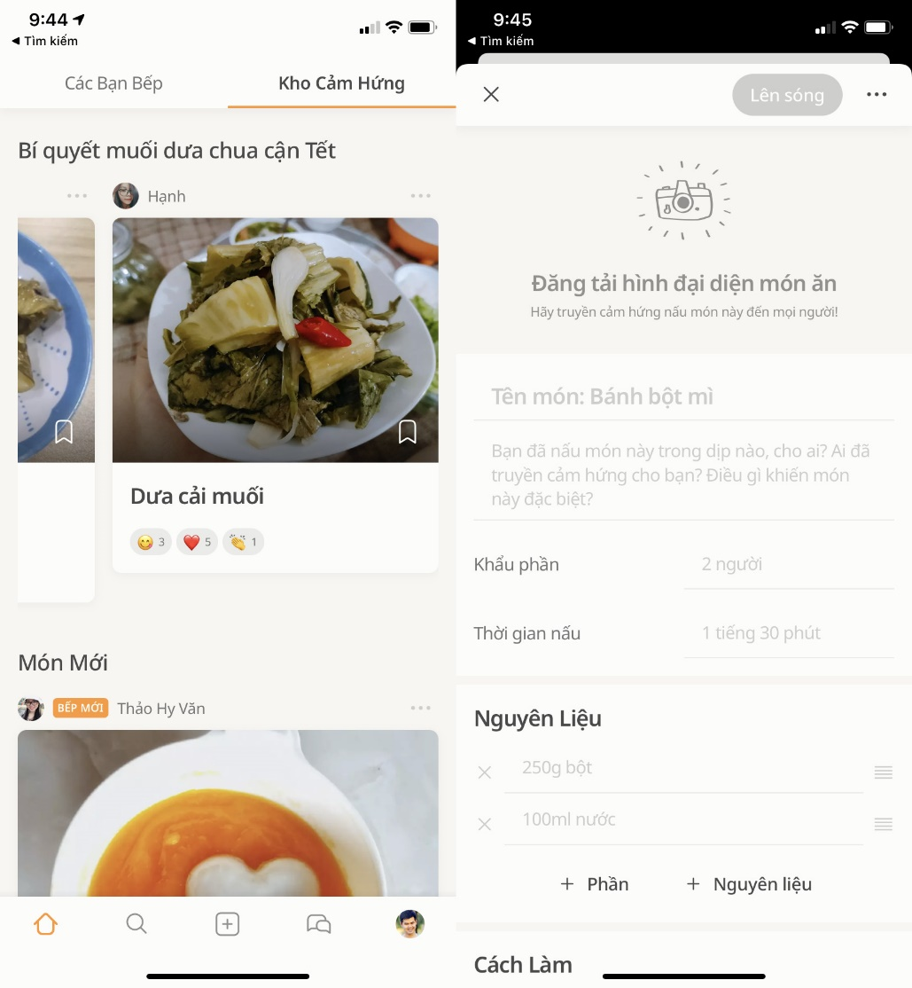
Kết bạn để giao lưu và chia sẻ
Giống như các mạng xã hội khác, ở Cookpad bạn cũng có thể kết bạn với những người khác trong cộng đồng để dễ dàng giao lưu và chia sẻ. Để kết bạn với ai đó, bạn chọn công thức nấu ăn của người đó, sau đó di chuyển xuống gần dưới cùng và bấm nút Kết bạn bếp. Bạn có thể truy cập nhanh danh sách bạn bếp từ thẻ Các bạn bếp trên trang chủ của ứng dụng.
Tìm gợi ý nấu các món ăn hàng ngày
Hôm nay ăn gì? có lẽ là câu hỏi làm rất nhiều bà nội trợ đau đầu mỗi ngày. Cookpad sẽ giúp trả lời câu hỏi này nhanh chóng và đơn giản hơn bao giờ hết.
Mỗi khi bạn không biết hôm nay ăn gì, hãy mở Cookpad, chọn chức năng tìm kiếm bằng cách bấm lên biểu tượng hình kính lúp ở cạnh dưới của màn hình.
Bấm vào khung tìm kiếm và bạn sẽ thấy ngay danh sách các món ăn và nguyên liệu phổ biến trong phần Món phổ biến. Hãy chọn món ăn hoặc nguyên liệu bất kỳ và danh sách các món ăn tương ứng sẽ xuất hiện. Chọn một món ăn bất kỳ trong danh sách và bạn sẽ thấy công thức nấu ăn và cách làm chi tiết.
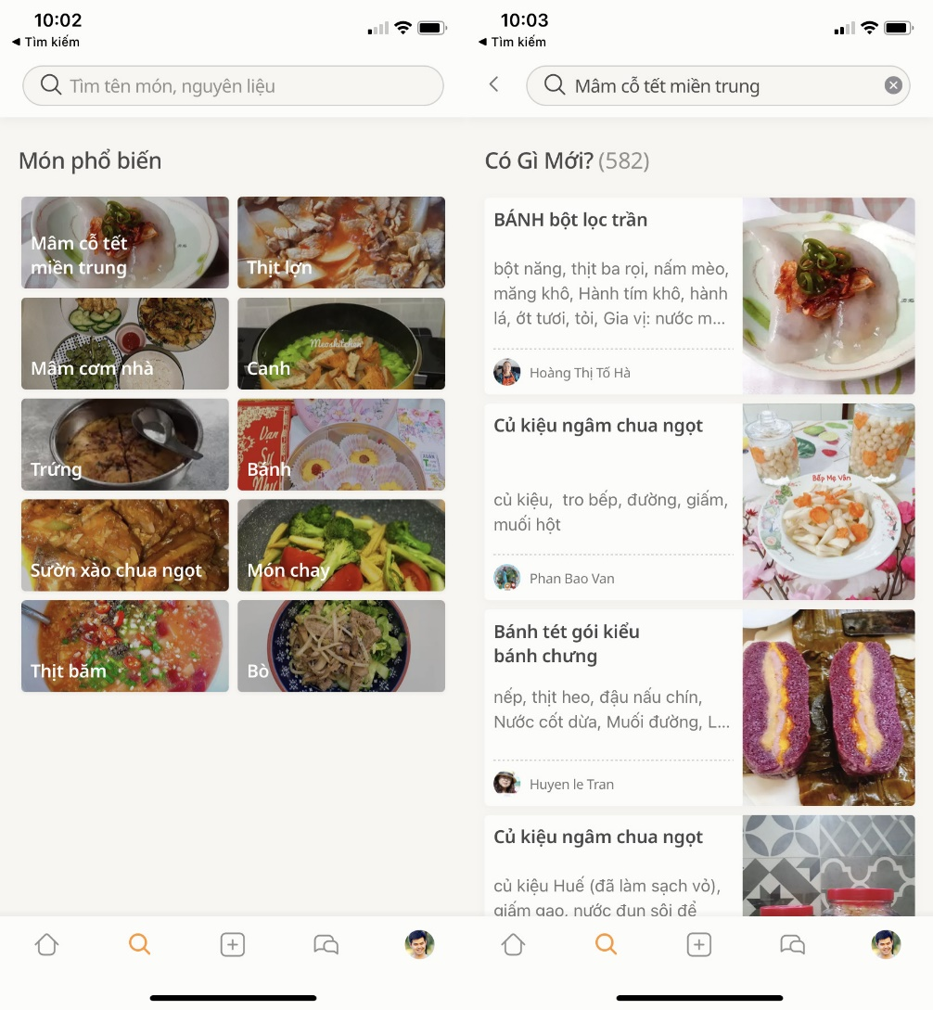
Nếu phần Món phổ biến vẫn chưa giúp bạn tìm ra câu trả lời, bạn hãy nhập tên món ăn hoặc nguyên liệu mong muốn vào ô tìm kiếm. Ngay lập tức, bạn sẽ thấy hàng loạt kết quả tương ứng với từ khóa bạn đã nhập. Chắc chắn danh sách này sẽ giúp bạn có câu trả lời cho câu hỏi Hôm nay ăn gì?
Ca Tiếu/Bành Lê

